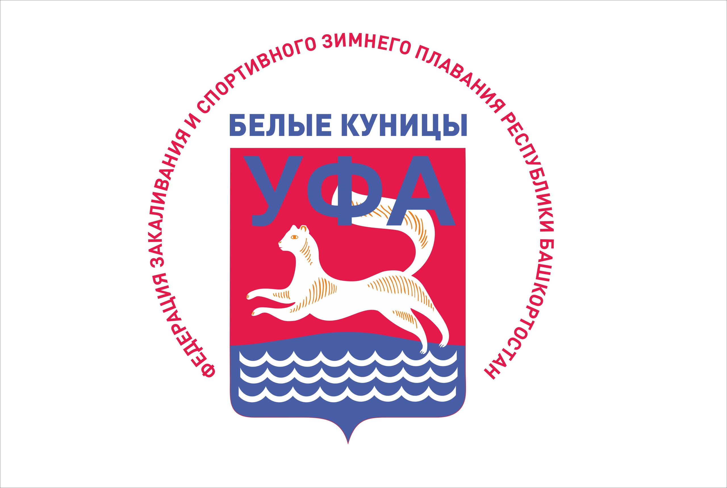
Согласовано
Председатель Федерации закаливания и спортивного зимнего плавания Республики
Башкортостан
Пенкин А.Г. ____________________

ПОЛОЖЕНИЕ
о проведении открытого Кубка города Уфы -2018
по зимнему плаванию

- ВВЕДЕНИЕ
  - Открытый Кубок города Уфы -2018 в рамках первенства Приволжского округа по зимнему плаванию проводится в соответствие с календарным планом физкультурных и спортивных мероприятий г. Уфы РБ.
  - Дата проведения 17-18 февраля 2018года. Ранний заезд для участников предусмотрен 16 января, расселение в недорогих гостиницах центра города.
  - Место проведения: Республика Башкортостан г. Уфа Парк им. И. Якутова открытый бассейн оз. Солдатское (центр города).
  - Регистрация (заявка) осуществляется в электронном виде и отсылается на электронный адрес: sanya.penkin.71@mail.ru в срок до 10 февраля 2018 года. Телефон для справок 8 987 474 8090.
  - Перечень, место и время в ходе проведения Чемпионата определяется настоящим Положением, Календарем событий, Программой соревнований.
  - Перечень стилей, дистанций и возрастных категорий определяется настоящим Положением и Программой соревнований. Общие правила соревнований установлены в соответствии с требованиями Международной ассоциации зимнего плавания (IWSA).
- ЦЕЛИ И ЗАДАЧИ ТУРНИРА
  - Пропаганда здорового образа жизни и закаливания, как основы профилактики заболеваний и укрепления здоровья человека;
  - Формирование основ зимнего плавания, как новой дисциплины/вида спорта в России;
  - Популяризация зимнего плавания, как наиболее доступной спортивной дисциплины для широких слоев населения;
  - Выявление наиболее сильных спортсменов по зимнему плаванию в России.
  - Укрепление связей между общественными объединениями закаливания и зимнего плавания в России;
- КЛАССИФИКАЦИЯ СОРЕВНОВАНИЙ
  - Соревнования лично – командные
  - Открытый турнир
- РУКОВОДСТВО СОРЕВНОВАНИЯМИ
  - Общее руководство подготовкой и проведением соревнований осуществляет Комитет по физической культуре и спорту Администрации городского округа г. Уфы Республики Башкортостан, АНО «Управление по организации и проведения спортивных мероприятий Республики Башкортостан».
  - Непосредственное проведение соревнований возлагается на Федерацию закаливания и спортивного зимнего плавания РБ и главную судейскую коллегию, утвержденную федерацией
  - Главный судья Ложкин Т.А. (тел.8 927 231 9880) Главный секретарь Брыкина Т. (тел. 8 917 467 0520).

- УЧАСТНИКИ СОРЕВНОВАНИЙ
  - К участию в соревнованиях допускаются спортсмены из городов и областей России, клубов закаливания и плавания Республики Башкортостан, зарубежных стран, имеющие подготовку и допуск врача к участию в соревнованиях.
  - Возрастные группы чемпионата 2018 года определяются возрастом пловца на момент 31 января 2018.
ВОЗРАСТНЫЕ ГРУППЫ
- Программа соревнований для возрастных групп (Брасс 25 м. 50 м.; Вольный стиль 25 м. 50 м. Баттерфляй 25м.)
Год рождения Возраст (лет)
A1 2004 и выше < 15
Год рождения Возраст (лет)
А2 2003-1999 15-19

- Программа соревнований для возрастных групп (Брасс 25 м. 50 м.100м; Вольный стиль 25 м. 50 м.100м, 200м. Баттерфляй 25м.)

Категория Год рождения Возраст (лет)
B 1998-1989 20 - 29
C 1988-1979 30 - 39
D 1978-1969 40 - 49
E 1968-1959 50 - 59
F 1958-1954 60 - 64
G 1953-1949 65 – 69
Н 1948 и старше 70 и старше

- Эстафета вольным стилем 4 x 25 м. Эстафета Брасс 4*25 .
- Детская эстафета вольный стиль 4*25.
Событие Представители обоих полов Суммарный возраст команды (лет)
FR 1 Смешанная ≤ 150
FR 2 Смешанная 151 - 200
FR 3 Смешанная 201 - 250
FR 4 Смешанная ≥ 251

5.3 Численный состав команд не ограничен (спортсмены, тренеры, представители команд, медицинские работники и др.).
5.4 Состав эстафетной команды 4 человека обоих полов без учета возрастных групп (3 мужчин, 1 женщина). В состав команды в эстафетном плавании допускаются спортсмены из одного муниципалитета, региона.
5.5 Ответственность за состояние здоровья несет лично каждый участник соревнований , что подтверждает личным заявлением на стандартном бланке, который сдается в мандатную комиссию. Кроме того, каждый участник должен предоставить в мандатную комиссию:
-копия паспорта
-медицинская справка (для участников заплывов )
5.6 Возраст участников определяется на 31 января 2018 года.

- ПРОГРАММА СОРЕВНОВАНИЙ
16 февраля – День приезда, размещение, регистрация.
17 февраля 13-00 Торжественное открытие (Место – актовый зал ДК «Железнодорожников») ;
13-00 - парад участников соревнований, торжественное открытие;
13-30 – начало соревнований
- Эстафета 4*25м вольный стиль
- Эстафета 4*25 м - брасс
- 25 м вольный стиль – женщины
- 25 м вольный стиль – мужчины
- 50 м вольный стиль – женщины
- 50 м вольный стиль – мужчины
- 100м Брасс
- 100 м Вольный стиль, мужчины, женщины,
18-30 – ужин (фуршет – чайный стол), концертная программа.
18 февраля – 10-00 – начало соревнований
- 25 м брасс – женщины
- 25 м брасс – мужчины
- 50 м брасс – женщины
- 50 м брасс – мужчины
- 200 м вольный стиль - женщины, мужчины
- 25 м баттерфляй

13-00 – окончание соревнований, подведение итогов
14-00 – торжественное награждение участников, закрытие чемпионата
17-00 – отъезд участников.

- ОПРЕДЕЛЕНИЕ ПОБЕДИТЕЛЕЙ
  - Соревнования лично-командные проводятся в соответствии с Правилами соревнований по зимнему плаванию.
  - Каждый участник имеет право стартовать во всех видах программы.
  - На всех дистанциях заплывы являются финальными.
  - Определение победителей и призеров соревнований осуществляется по занятому месту в личном первенстве.
  - Определение победителей в командном зачете осуществляется по количеству набранных очков :

- 1 место – 12 очков 5 место-4 очка
- 2 место – 10 очков 6 место-3 очка
- 3 место – 8 очков 7 место-2 очка
- 4 место – 5 очков 8 место-1 очко
*для подсчета очков в эстафетном плавании используется коэффициент 1.
  - Результаты соревнований (протоколы) предоставляются представителям команд в течение часа по окончанию заплывов.
  - Победители и призеры личных соревнований определяются раздельно среди женщин и мужчин, юношей и девушек, в каждой возрастной группе, в каждом виде программы по лучшему временному результату.
  - Командный зачет определяется по наибольшей сумме очков, показанных всеми участниками команды на дистанциях утвержденных капитанами команд перед началом соревнований.
  - В командный зачет идет не более 3 (трех) результатов одного участника команды. В случае, если команда заявляет двух и более участников в одной возрастной группе в индивидуальном виде программы, то в зачет идет только один лучший результат. При наборе командами одинакового количества очков предпочтение отдается команде с наибольшим суммарным возрастом участников.
Победителем эстафеты, признается команда, у которой время прохождения дистанции оказалось наименьшим.
8. НАГРАЖДЕНИЕ
8.1 Победители и призеры соревнований в личном первенстве в каждой возрастной группе и эстафетах награждаются медалями, грамотами и ценными призами.
8.2 Команды – победитель и призеры награждаются кубками, грамотами и ценными призами.
9. ФИНАНСИРОВАНИЕ
9.1 Расходы по организации и проведению соревнований, предоставлению места с соревнований, оплате работы судей и обслуживающего персонала, изготовлению наградной атрибутики для победителей и призеров за счет взносов участников.
9.2 Расходы по участию (проезд, проживание, питание, суточные, страховка) спортсменов, тренеров и представителей команд несут командирующие организации.
  - Питание команд (1 раз за счет организаторов).
  - Взносы за участие в соревнованиях 1 000,00 рублей с фуршетом каждого участника.
  - Взнос за эстафету 500,00 рублей с команды.
10. ЗАЯВКИ
10.1 Заявка на участие в соревнованиях подается и заполняется каждым спортсменом по прилагаемой форме в электронном виде и отсылается по адресу: sanya.penkin.71@mail.ru в срок до 10 февраля 2018 г. вместе с копией паспорта (первая страница), телефон для справок 8 987 47 48 090
10.2 Данный срок подачи заявок на участие является окончательным.
10.3 По прибытии на соревнования представители команд предоставляют в главную судейскую коллегию:

- заявочный лист, заверенный врачом поликлиники по месту проживания спортсменов;
- паспорт (оригинал и копию ;
11. БЕЗОПАСНОСТЬ ПРОВЕДЕНИЯ СОРЕВНОВАНИЙ
11.1 Главный судья несет ответственность за соблюдением требований техники безопасности участниками соревнований, которые должны соответствовать правилам проведения соревнований по данным видам спорта и принимает меры по профилактике травматизма;
11.2 Представитель команды несет персональную ответственность за безопасность и поведение членов делегации во время проведения соревнований, а также за достоверность предоставленных документов на участников.
11.3 Ответственность за безопасность участников соревнований и зрителей возложена на Главное управление МЧС России по Республике Башкортостан.
11.4 Медицинское обслуживание осуществляет комитет по здравоохранению администрации городского округа город Уфа Республики Башкортостан.
12. ПРОЧЕЕ
12.1 Контактные телефоны: 8-987-474 80 90 (Александр Пенкин).
12.2 Для участников соревнований будет организована культурная программа.

Настоящее ПОЛОЖЕНИЕ является официальным приглашением на соревнования

Оргкомитет

